Brasilia, 17 de dezembro de 2013
Serviço de Informações ao Cidadão – SIC/EPL
Janeiro a Dezembro de 2013

Para acompanhar as ações vinculadas ao cumprimento da Lei 12.527/2011 (LAI) foi utilizado o método de avaliação baseado em indicadores medidos mensalmente. Os indicadores: Número de Atendimentos, Tempo de Resposta e Canais de Solicitação. Este relatório corresponde ao somatório dos dados aferidos nos onze meses (22 de Janeiro a 10 de Dezembro de 2013).
Foram realizados 64 atendimentos, devidamente registrados no e-sic. Destes, 18 eram dúvidas, solicitações duplicadas e/ou não pertinentes à EPL, ou pedidos de informação que não se concretizaram por falta de dados do solicitante. Os outros canais de solicitação (carta, e-mail, presencial) não foram utilizados por nenhum cidadão até o momento. As áreas que mais receberam demandas foram as de Recursos Humanos e Licitações. Algumas demandas se repetiram quanto a Processo Seletivo e Previsão do Concurso de admissão na empresa.

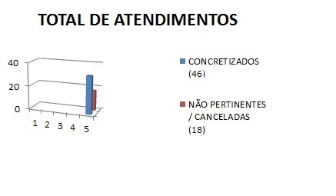

- Demandas

Das 64 demandas, 46 foram concretizadas, ou seja, geraram um número de Protocolo e um Processo foi criado para atendimento por meio do e-sic. Cada uma das solicitações foi encaminhada à área específica da EPL. O tempo médio de Respostas do início da demanda ao final tem sido de 4 a 12 dias. O prazo legal estabelecido pela LAI é de 20 dias prorrogáveis por mais 10.
Cinco demandas foram registradas por meio do SIC-EPL (7% dos pedidos). O SIC-EPL responde diretamente ao solicitante quando a informação já se encontra disponivel (Transparência Ativa). Exemplo: informações existentes no próprio Portal EPL, respostas já enviadas em solicitações anteriores. Ou, ainda, quando a demanda não compete diretamente à EPL. Foi impetrado apenas um Recurso em primeira instância, que acabou sendo indeferido.

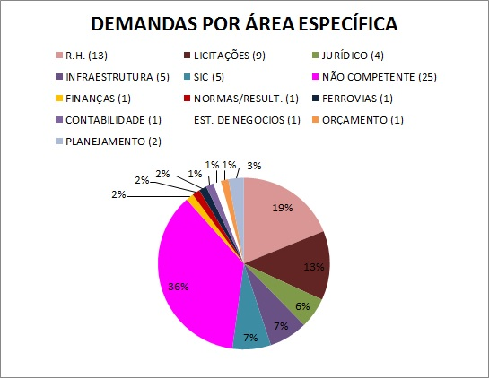

É importante observar que em uma só demanda os solicitantes costumam fazer mais de uma pergunta — sobre o mesmo tema ou relacionado a tema totalmente diferente. Para melhor entendimento veja gráfico abaixo.
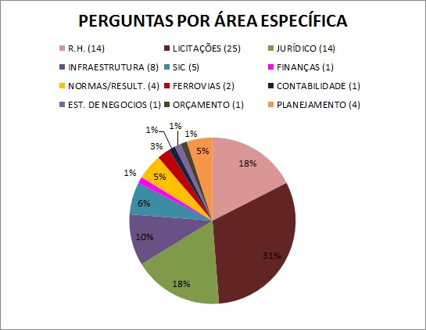

- Os demandantes
A maioria das demandas tem sido ligada a interesse pessoal dos solicitantes (como concursos para contratação na EPL). Foram registradas apenas quatro solicitações de pessoas jurídicas: três de empresas na área de Logística e uma para a imprensa.

- Canais de Solicitação
A maioria das solicitações se dá por meio eletrônico, essencialmente através do e-sic. Os atendimentos presenciais, telefone ou carta não foram utilizados. Nesses primeiros onze meses de implantação da Lei de Acesso à Informação na EPL o Serviço de Informações ao Cidadão cumpriu sua missão de forma satisfatória.

Tânia Maria Mendes
Eduardo Andrade Borgognoni
Fábio Vinícius S. Barreto.

